Московский Авиационный Институт  
(Национальный Исследовательский Университет)

Факультет прикладной математики и информатики  
Кафедра вычислительной математики и программирования

**Курсовой проект  
По дисциплине  
«Вычислительные системы»  
1 семестр**

**Задание 4:**

**Процедуры и функции в качестве параметров**

| **Студент:** | Армишев К. К. |
| --- | --- |
| **Группа:** | М8О-108Б-21 |
| **Преподаватель:** | Трубченко Н. М. |
| **Подпись:** |  |
| **Оценка:** |  |
| **Дата:** | 29.12.2021 |

Москва

2021

**Содержание**

1. Цель работы, задание 3

2. Решение 4

3. Тест 6

4. Вывод 7

# Цель работы, задание

Составить программу на языке Си с процедурами решения трансцедентных алгебраических уравнений различными численными методам (итераций, Ньютона и половинного деление — дихотомии). Уравнения оформить как функции параметры, разрешив относительно неизвестной величины в случае необходимости. Применить каждую процедуру к решению уравнения — заданного вариантом. Если метод неприменим, дать математическое обоснование и графическую иллюстрацию, например, с использованием gnuplot.

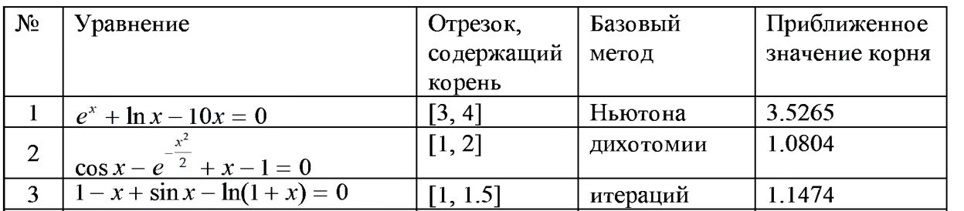

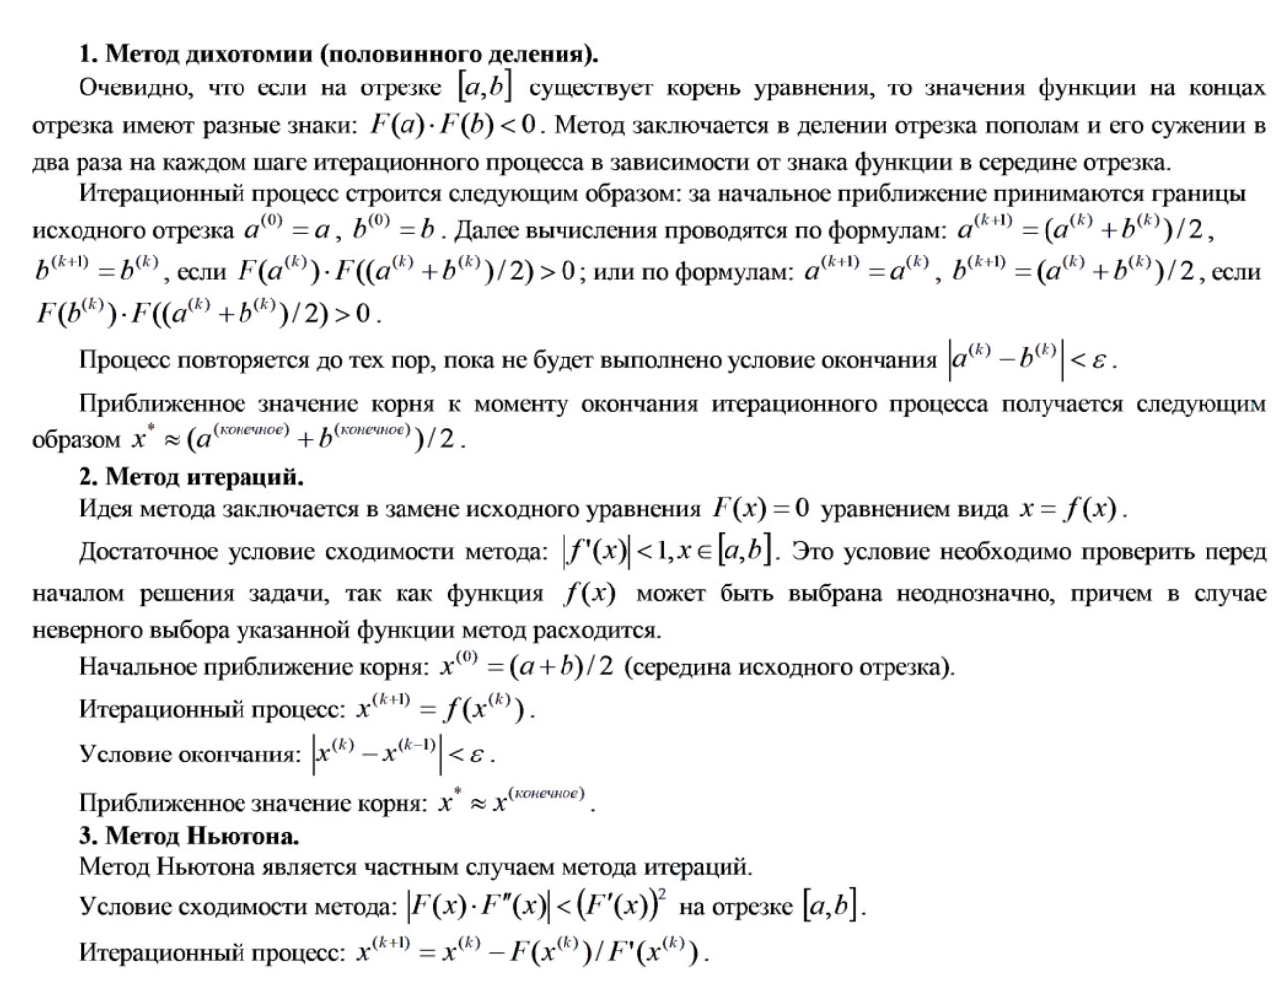

1. **Решение**

Для начала я написал функции для трех методов, для метода Итераций я сразу выразил переменную x, для дихотомии дополнительно написал функции с производной. Вот код:

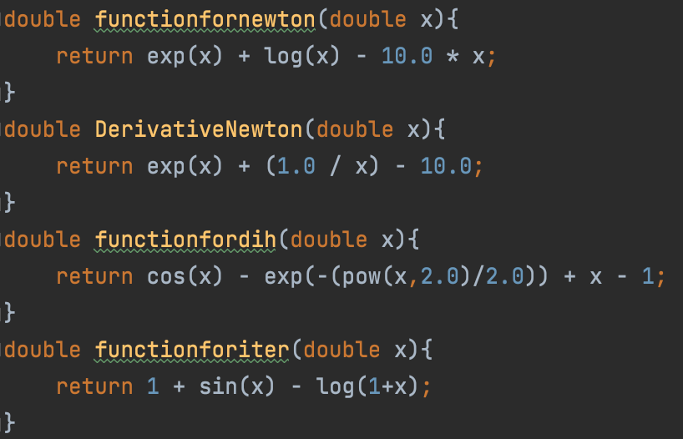

Функция, реализующая метод Ньютона:

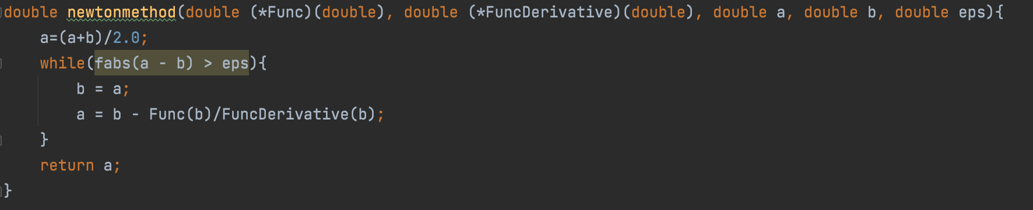

Функция, реализующая метод дихотомии:

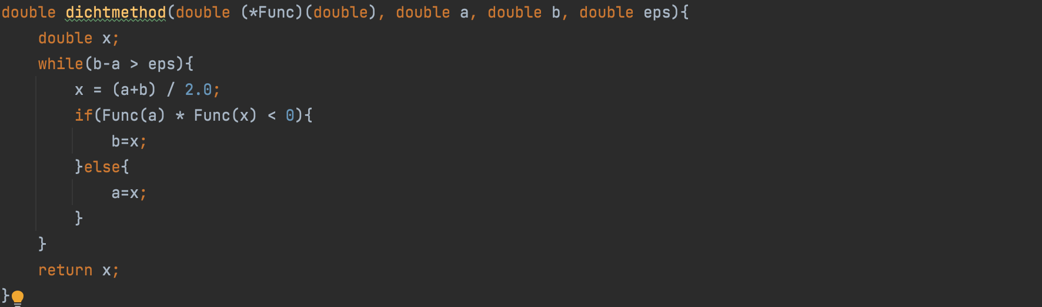

Функция, реализующая метод итераций:

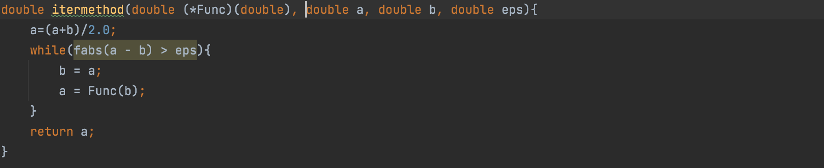

Также я попробовал метод Ньютона реализовать через метод итераций, подав в функцию метода Итераций следующую функцию:





Получил верные значения.

Основная функция:

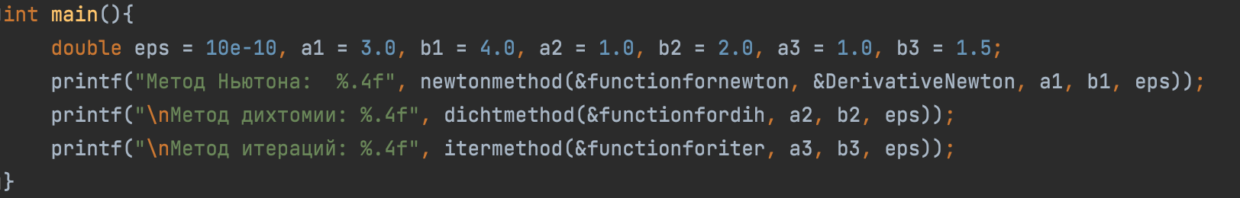

1. **Тест программы**

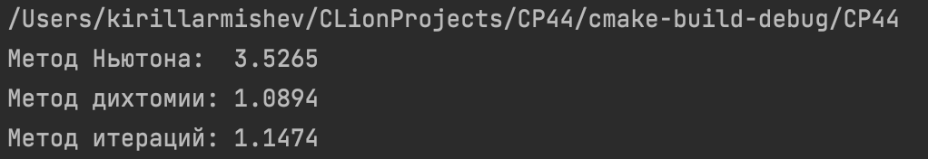

1. **Вывод**

Результатом моей работы стала программа, вычисляющая корни алгебраических уравнений на заданных отрезках при помощи элементарных численных методов: дихотомии, итераций и Ньютона.